Отчёт по лабораторной работе №7

Модель распространения рекламы

Рытов Алексей Константинович

# Цель работы

Изучить и построить модель эффективности рекламы.

# Теоретическое введение. Построение математической модели.

Организуется рекламная кампания нового товара или услуги. Необходимо, чтобы прибыль будущих продаж с избытком покрывала издержки на рекламу. Вначале расходы могут превышать прибыль, поскольку лишь малая часть потенциальных покупателей будет информирована о новинке. Затем, при увеличении числа продаж, возрастает и прибыль, и, наконец, наступит момент, когда рынок насытиться, и рекламировать товар станет бесполезным.

Предположим, что торговыми учреждениями реализуется некоторая продукция, о которой в момент времени $t$ из числа потенциальных покупателей $N$ знает лишь $n$ покупателей. Для ускорения сбыта продукции запускается реклама по радио, телевидению и других средств массовой информации. После запуска рекламной кампании информация о продукции начнет распространяться среди потенциальных покупателей путем общения друг с другом. Таким образом, после запуска рекламных объявлений скорость изменения числа знающих о продукции людей пропорциональна как числу знающих о товаре покупателей, так и числу покупателей о нем не знающих

Модель рекламной кампании описывается следующими величинами. Считаем, что $\frac{dn}{dt}$- скорость изменения со временем числа потребителей, узнавших о товаре и готовых его купить, $t$- время, прошедшее с начала рекламной кампании, $N$- общее число потенциальных платежеспособных покупателей, $n\left(t\right)$- число уже информированных клиентов. Эта величина пропорциональна числу покупателей, еще не знающих о нем, это описывается следующим образом $α_{1}\left(t\right)\left(N−n\left(t\right)\right)$, где $α_{1}>0$- характеризует интенсивность рекламной кампании (зависит от затрат на рекламу в данный момент времени). Помимо этого, узнавшие о товаре потребители также распространяют полученную информацию среди потенциальных покупателей, не знающих о нем (в этом случае работает т.н. сарафанное радио). Этот вклад в рекламу описывается величиной $α_{2}\left(t\right)n\left(t\right)\left(N−n\left(t\right)\right)$. эта величина увеличивается с увеличением потребителей узнавших о товаре.

Математическая модель распространения рекламы описывается уравнением:

$$\frac{dn}{dt}=\left(α_{1}\left(t\right)+α_{2}\left(t\right)n\left(t\right)\right)\left(N−n\left(t\right)\right)$$

При $α_{1}\left(t\right)>>α_{2}\left(t\right)$ получается модель типа модели Мальтуса, решение которой имеет вид

В обратном случае $α_{1}\left(t\right)<<α_{2}\left(t\right)$ получаем уравнение логистической кривой

# Задание

**Вариант 12**

Постройте график распространения рекламы, математическая модель которой описывается следующим уравнением:

$\frac{dn}{dt}=\left(0.83+0.000013n\left(t\right)\right)\left(N−n\left(t\right)\right)$

$\frac{dn}{dt}=\left(0.000024+0.29n\left(t\right)\right)\left(N−n\left(t\right)\right)$

$\frac{dn}{dt}=\left(0.5t+0.3tn\left(t\right)\right)\left(N−n\left(t\right)\right)$

При этом объем аудитории $N=885$, в начальный момент о товаре знает 3 человек.

Для случая 2 определите в какой момент времени скорость распространения рекламы будет иметь максимальное значение.

# Выполнение лабораторной работы

Написали скрипты на языках julia и openModelica для решения диф. уравнений.

using DifferentialEquations  
using Plots  
  
N = 885  
n0 = 3  
  
function f(du, u, p , t)  
 (n) = u  
 du[1] = (0.83 + 0.000013 * u[1]) * (N - u[1])  
end  
  
v0 = [n0]  
tspan = (0.0, 60.0)  
prob =ODEProblem(f, v0, tspan)  
sol = solve(prob, dtmax = 0.1)  
n = [u[1] for u in sol.u]  
T = [t for t in sol.t]  
  
plt = plot(dpi=600,legend=false)  
plot!(plt, T, n, color=:blue)  
savefig(plt, "1.png")

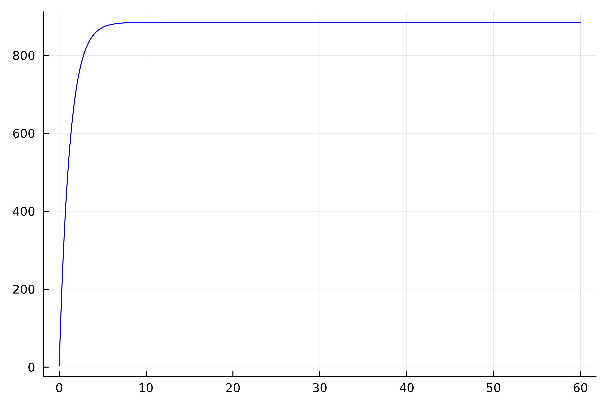

using DifferentialEquations  
using Plots  
  
N = 885  
n0 = 3  
  
function f(du, u, p , t)  
 (n) = u  
 du[1] = (0.000024 + 0.29 * u[1]) * (N - u[1])  
end  
  
v0 = [n0]  
tspan = (0.0, 60.0)  
prob =ODEProblem(f, v0, tspan)  
sol = solve(prob, dtmax = 0.1)  
n = [u[1] for u in sol.u]  
T = [t for t in sol.t]  
  
plt = plot(dpi=600,legend=false)  
plot!(plt, T, n, color=:blue)  
savefig(plt, "2.png")

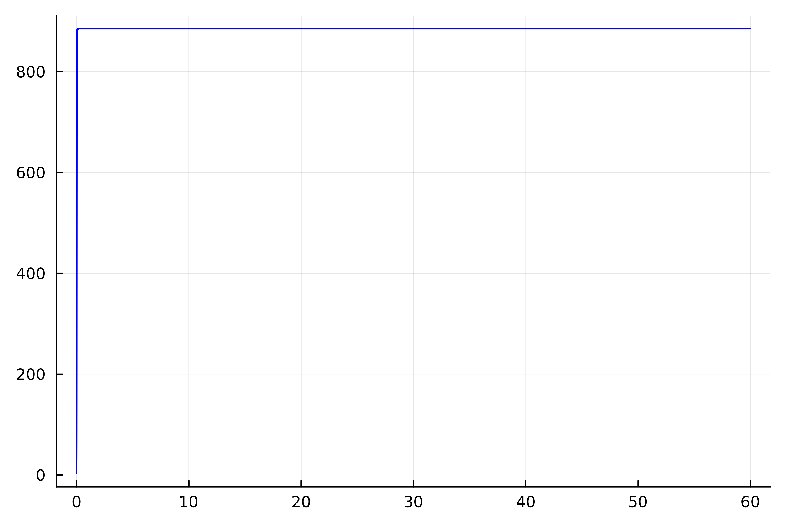

using DifferentialEquations  
using Plots  
  
N = 885  
n0 = 3  
  
function f(du, u, p, t)  
 (n) = u  
 du[1] = (0.5 * t + 0.3 * t * u[1]) * (N - u[1])  
end  
  
v0 = [n0]  
tspan = (0.0, 0.1)  
prob =ODEProblem(f, v0, tspan)  
sol = solve(prob, dtmax = 0.05)  
n = [u[1] for u in sol.u]  
T = [t for t in sol.t]  
  
plt = plot(dpi=600,legend=false)  
plot!(plt, T, n, color=:blue)  
savefig(plt, "3.png")

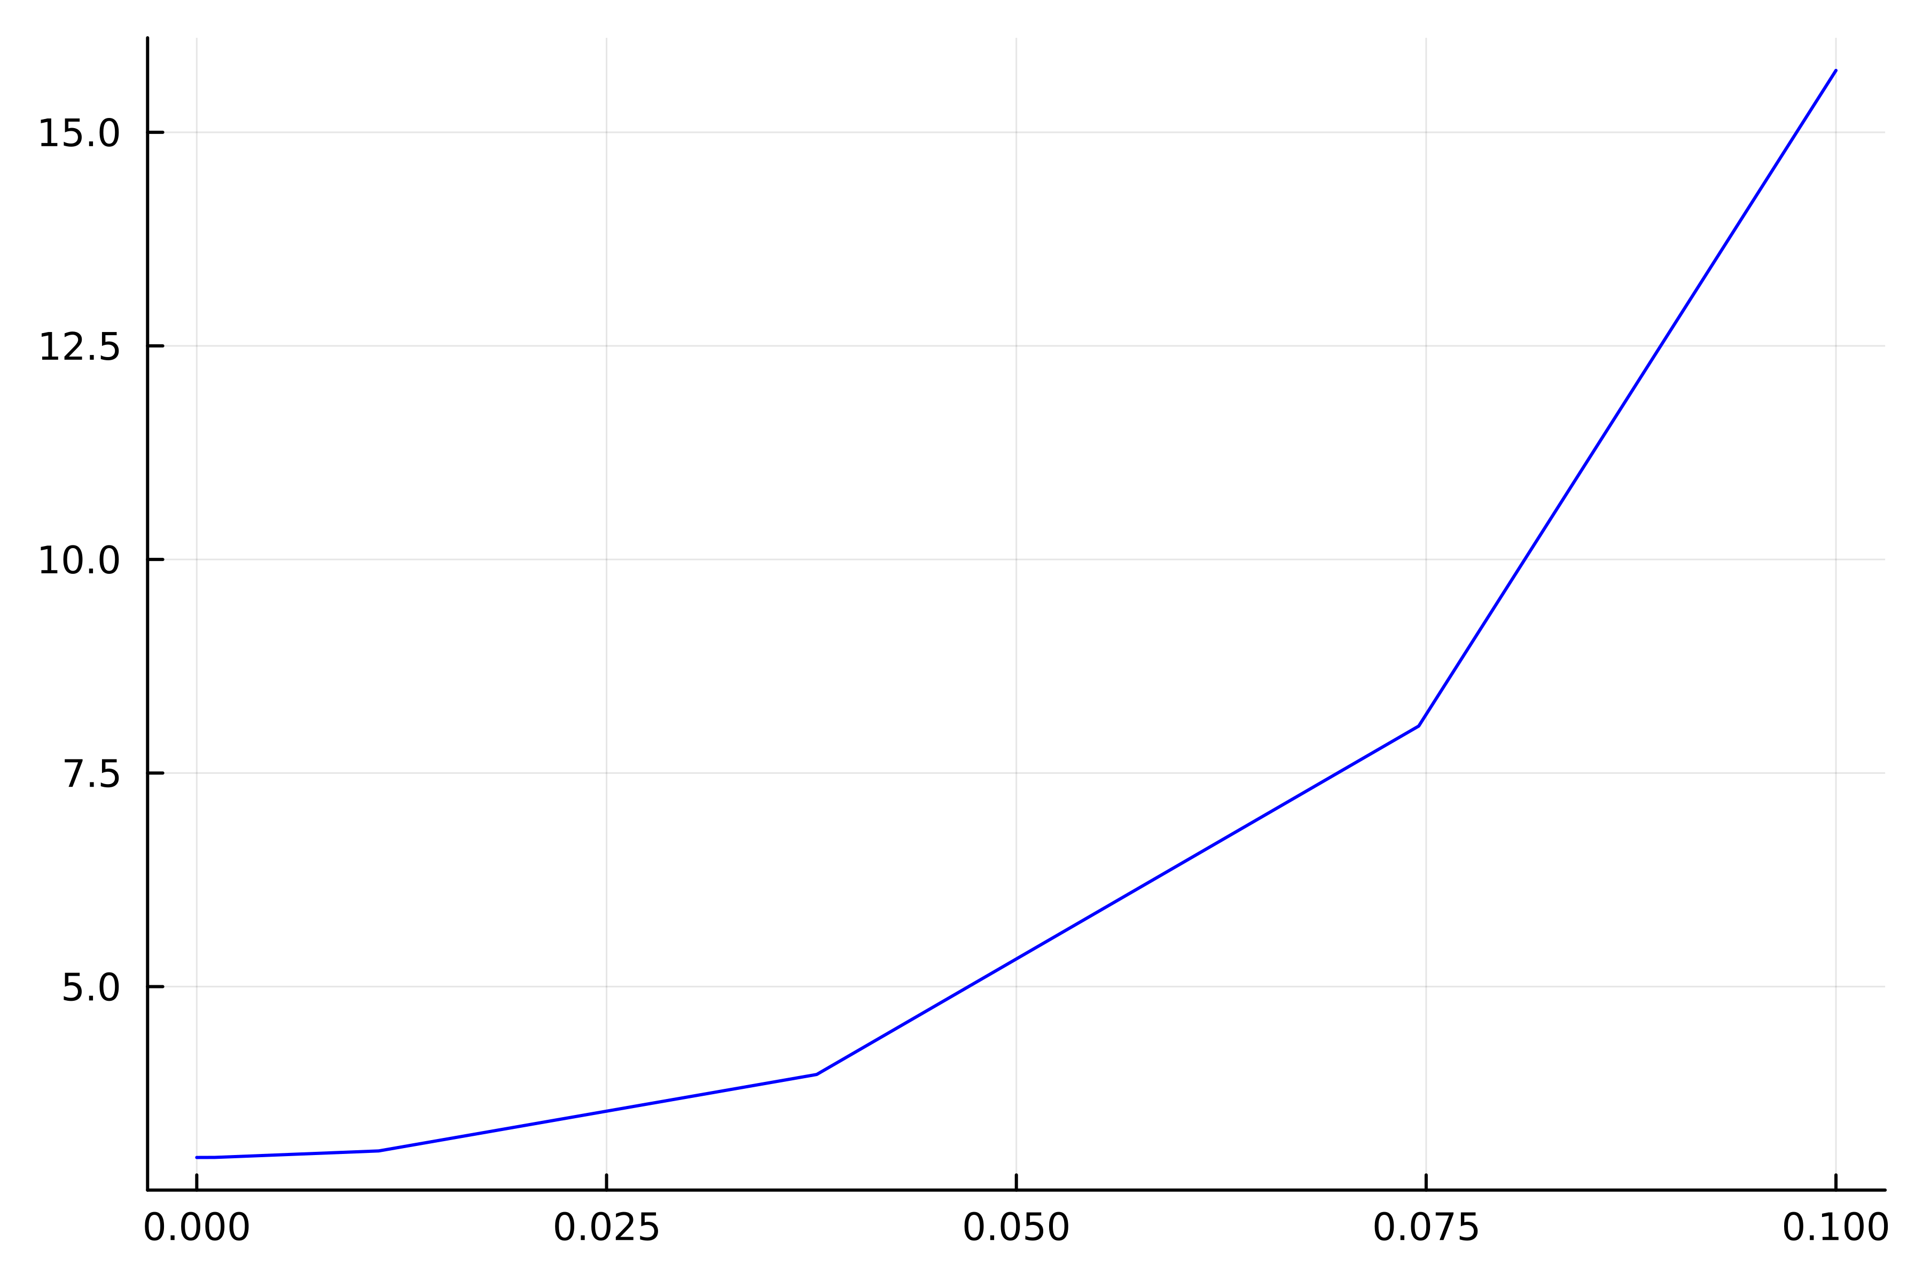

model lab07_1  
Real N = 885;  
Real n;  
initial equation  
n = 3;  
equation  
der(n) = (0.83 + 0.000013*n)*(N-n);  
end lab07_1;

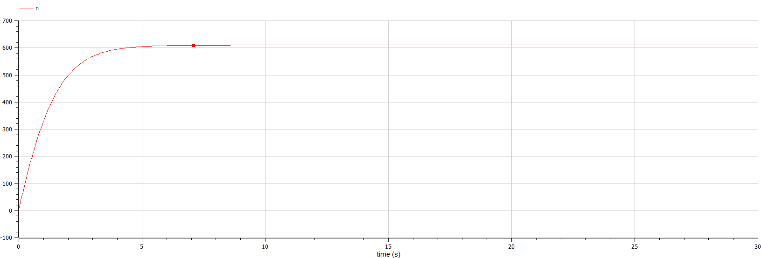

model lab07_2  
Real N = 885;  
Real n;  
initial equation  
n = 3;  
equation  
der(n) = (0.000024 + 0.29*n)*(N-n);  
end lab07_2;

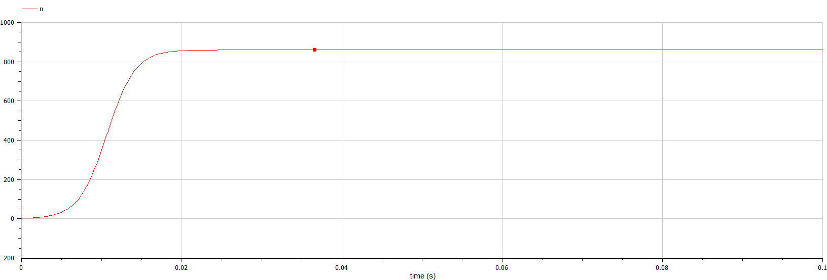

model lab07_3  
Real N = 885;  
Real n;  
initial equation  
n = 3;  
equation  
der(n) = (0.5*time + 0.3*time*n)*(N-n);  
end lab07_3;

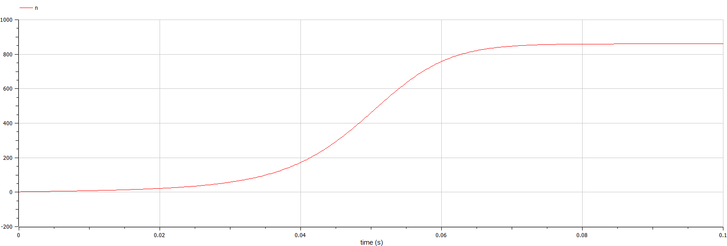

# Вывод

Мы изучили и построили модель эффективности рекламы.